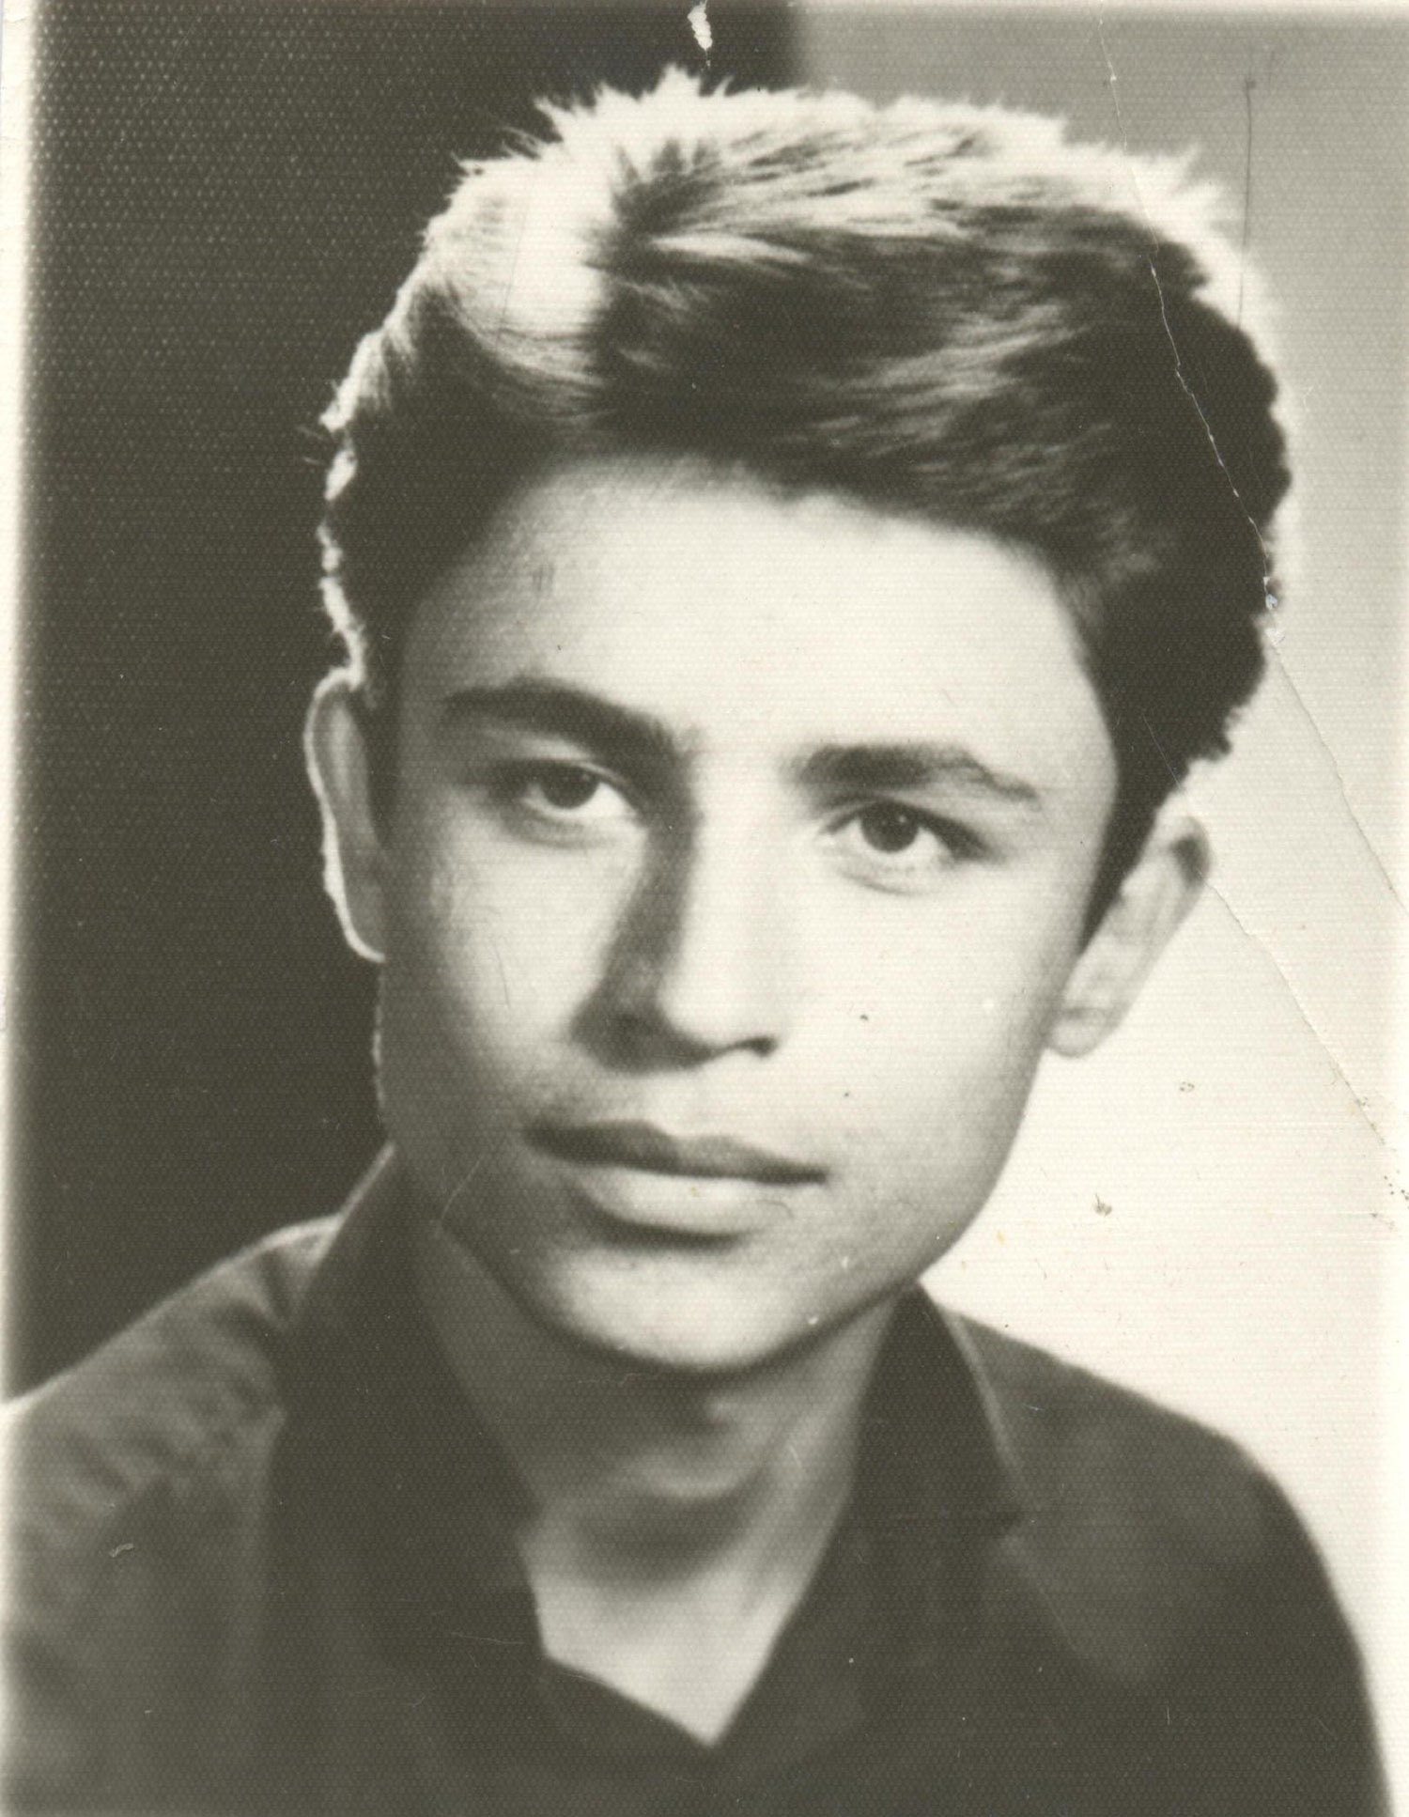
نام شهيد: حميد رضا نام خانوادگي: جهاني
نام پدر: شكرالله
تاريخ تولد: 12/7/1347 شماره شناسنامه: 17041
تاريخ شهادت : 12/12/1365 محل شهادت: شلمچه كربلاي 5
نوع عضويت: بسيجي شماره پرونده: 9962/65/1/ش

ربنا افرغ علينا صبرا وثبت اقدامنا وانصرنا علي القوم الكافرين
خداوند به ما صبر عطا فرما وقدمهاي يمان را ثابت واستوار وپيروز بگردان.
بادرود وسلام به حضور رهبر كبير انقلاب اسلامي وبا سلام وصلوات حضور آقا امام زمان(عج)......
بار ديگر توفيقي حاصل گرديد تا درعملياتي ديگر عليه بعثيان كافر شركت داشته باشم ودين خود را درقبال دين وميهن وانقلاب وخصوصا اسلام عزيز ادا نمايم. انشاءالله اگر خدا خواست ونظر لطف بما نمود؛ به پيشگاه لايزال او خواهيم شتافت واين چند كلام را بعنوان وصيت نامه ازخود بجاي ميگذارم.......
خداوند هيچكس را تكليف نمكند مگر به اندازه وضع وتوانائي خودش ونيكيهاي هر شخص در روز جزا به سود او وبديهايش به زيان خود اوست (قرآن كريم)
«ملت مسلمان وانقلابي» حال كه اسلام عزيز را كافران وجنايكاران بعثي به خطر انداخته اند وظيفه هر شخص مسلمان اين است كه براي ياري دين ونابودي جور بپاخيزد وعليه ظلم وجور قيام نمايد..لذا ما كه ميگوئيم مسلمان وشيعه هستيم حالا موقع اجابت اين امر مي باشد....بايد تا جان در بدن داريم از اسلام عزيز دفاع كنيم وآن را حفظ حراست نمائيم....
پدر ومادر عزيزم: اگر توفيق حاصل شد وخدا خواست كه به پيشگاهش بروم هيچگاه ناراحت وغمگين نباشيد چون خدا در قرآن ميفرمايد(انا لله وانا اليه راجعون) باز گشت همه ما بسوي اوست.....ما به اين دنيا تعلق نداريم .با لاخره روز مرگ فرا ميرسد وهمه ميميرند حال چه بهتر كه زودتر وبا بار گناه سبكتر وخصوصا در اين راه وبا اين نام بزرگ وعظيم يعني شهادت بميريم......
در پايان از تمام دوستان وآشنايان كه ازما بدي ديده اند حلالي بخواهيد.
والسلام عليكم ورحمه الله وبركاته
حميد رضا جهاني

